TALLER INSTRUMENTAL - GUÍA N° 1
Teclado / Metalófono

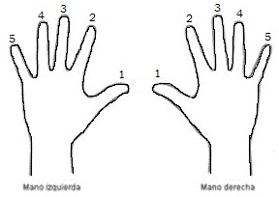
Notas musicales en el teclado o metalófono:

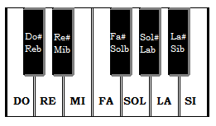

Notas musicales en pentagrama: Figuras rítmicas: redonda, blanca y negra
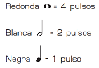
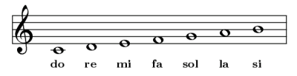

Canción: “Estrellita ¿dónde estás?

Lee la siguiente canción y descubre como suena, recuerda utilizar los dedos que se sugieren en la partitura, de acuerdo al dibujo de las manos que aparece al comienzo de esta guía. (dedaje)
